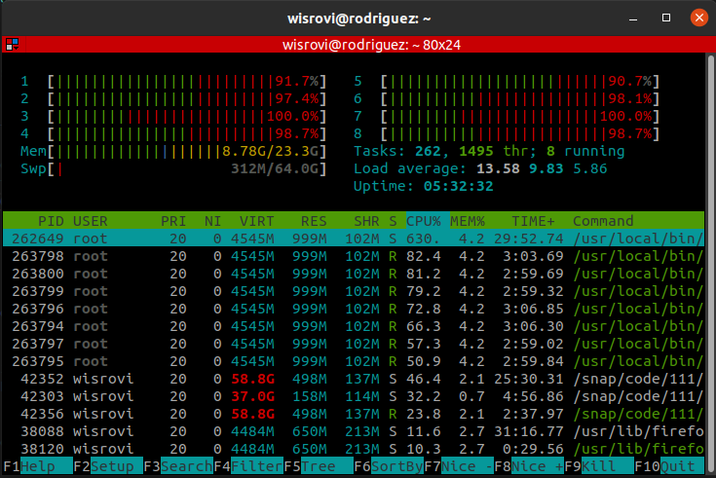
Durante la rpueba de estress el procesador funcionaba asi:

